2021年度

四川省广汉市行政审批局单位决算

目录

公开时间：2022年9月9日

第一部分 单位概况

一、职能简介································································································4

二、2021年重点工作完成情况·····································································5

第二部分 2021年度单位决算情况说明

一、收入支出决算总体情况说明··································································11

二、收入决算情况说明·················································································12三、支出决算情况说明·················································································13

四、财政拨款收入支出决算总体情况说明··················································13

五、一般公共预算财政拨款支出决算情况说明···········································15

六、一般公共预算财政拨款基本支出决算情况说明···································19

七、“三公”经费财政拨款支出决算情况说明·············································19

八、政府性基金预算支出决算情况说明·······················································21

九、国有资本经营预算支出决算情况说明···················································21

十、其他重要事项的情况说明·····································································21

第三部分 名词解释····························································································24

第四部分 附件····································································································28

第五部分 附表····································································································29

一、收入支出决算总表

二、收入决算表

三、支出决算表

四、财政拨款收入支出决算总表

五、财政拨款支出决算明细表

六、一般公共预算财政拨款支出决算表

七、一般公共预算财政拨款支出决算明细表

八、一般公共预算财政拨款基本支出决算表

九、一般公共预算财政拨款项目支出决算表

十、一般公共预算财政拨款“三公”经费支出决算表

十一、政府性基金预算财政拨款收入支出决算表

十二、政府性基金预算财政拨款“三公”经费支出决算表

十三、国有资本经营预算财政拨款收入支出决算表

十四、国有资本经营预算财政拨款支出决算表

# 第一部分 单位概况

## 职能简介

广汉市行政审批局为广汉市政府工作部门，正科级建制，目前行政编制20个，设局长1名，副局长2名，中层职数13名，下属事业单位事业编制15个，其中政务服务中心为公益一类正科级事业单位，设主任1名、副主任1名，行政审批技术审查中心为公益一类股级事业单位，设主任1名、副主任1名。

主要职责是：

 （一）贯彻执行国家、省、德阳市、广汉市有关行政审批制度改革的决定及相关法律、法规、政策和规定，制定行政审批服务相关规章制度和管理办法，并组织实施，创新和完善行政审批服务工作体制机制。

（二）拟定全市政务服务工作建设规划，并组织实施。

（三）负责行政许可和其他事项的受理、审核、审批，并对审批行为和审批结果承担法律责任；负责向监管部门推送行政审批结果信息；负责对划转收费事项的收费工作。

（四）负责清理规范行政许可和其他事项的前置条件，并对办理流程进行规范和优化；推进行政审批标准化建设，并对部门未划转事项行政审批标准化、高效化办理工作进行业务指导和协调服务。

（五）负责指导、监督、管理行政审批技术审查服务中心；负责制定行政审批联合审查制度，统一组织行政审批涉及的现场踏勘、图审、验收、评审、技术论证、社会听证等实质性审查工作。

（六）负责投资项目并联审批及考核工作，指导、监督、管理投资项目审批服务代办工作。

（七）负责承接上级审批部门下放的行政许可和其他事项以及向上级审批部门转报审批事项申请资料。

（八）负责对进驻政务服务中心部门窗口办理各类行政许可、其他事项和乡镇便民服务体系建设进行指导、协调、监督、服务和考核。

## 二、2021年重点工作完成情况

2021年，广汉市行政审批局按照市委、市政府安排部署，认真落实“放管服”改革总体要求，坚持一手抓疫情防控，一手抓行政审批，进一步提高审批效率和服务质量，着力优化营商环境，切实推进政府治理体系中的政务服务创新。

（一）全面实施“放管服”改革。一是持续规范审批服务。做好智慧城市和大数据管理运营科创园项目债券包装，推动政务服务中心迁建，推进政务服务“只进一扇门”；持续推进“分类无差别综合受理”“主题式审批”和“智慧云踏勘”，实施“以时定效”改革，努力实现群众办事“最多跑一次”。2021年，全局（含进驻窗口）累计办理审批服务事项71.85万件。二是持续简政放权。完成全市440项公共服务事项清理和1135项政务服务事项对标优化工作，全面推行证明事项告知承诺制，形成《四川省证明事项告知承诺制首批目录（县级事项）》。三是深化“一网通办”。用好省政务服务一体化平台，落实办件数据录入、审批事项认领、电子印章生成、实名认证、高频事项全程网办等举措，实现审批“网上办，不见面”。2021年，全市各部门行权事项6194项，其中依申请服务事项1293项，可网办事项1291项，可网办率达99%，一体化平台办件57.83万件。四是开展便民服务“三化”建设。切实推行省级示范点建设，通过设置“综合窗口”、下放审批权限、梳理入驻办理事项、推出镇级“广政通.全城办”、村级“叫必到”政务服务等举措，提升群众办事体验感。目前，小汉镇已通过省级验收，南丰镇、高坪镇通过德阳验收。五是持续深化跨区通办。政务服务方面，与青白江区、新都区、金堂县签订“大港区”政务服务同城化协议，议定合作事项240项；探索“跨省通办”，分别与江苏昆山市、山东省惠民县签订政务合作协议，议定合作事项33、30项。公共资源交易方面，与青白江区签订《公共资源交易平台跨区域合作框架协议》，与双流区签订《深化友好合作共建协议》，与简阳市签订《远程异地评标区域合作框架协议》，加强异地交易交流合作。

（二）进一步优化营商环境。一是推进商事制度改革。提速实施企业开办“零成本•小时办”，实现登记注册2个小时办结，同步完成社保登记。全年“零成本•小时办”新设企业1899户，免费刻制印章3106套，免费邮寄证照218件，节约成本90余万元；实施“一业一证”，首批试点纳入了餐饮、饮品店、烘焙坊等17个民生事项，实现营业执照与行业综合许可证“合体”。12月31日，颁发了德阳首张行业综合许可证。二是深入开展园区直通服务。40项审批事项下放到园区现场办理，开设“直通车”窗口，组成工作专班，落实“现场受理、网上申报、内部流转、网上预审、代办跑路、园区发件”机制，在联东U谷项目地设置行政审批“直通车”服务站，确保“园区企业办事不出园”。2021年，纳入“直通车”办理建设项目42个，投资额118.20亿元。目前，一汽解放、中智旗云等38个项目陆续开工，建邦建工、慧谷康等12个新建项目建成投产，广阳环保、弘原玻璃等技改项目全面完成。三是持续推进企业“全生命周期”服务。制定《广汉市行政审批局定期走访企业制度》，落实“三同时”（项目在谈同时介入、项目签约同时专属定制、项目审批同时代办）服务措施，切实解决企业在行政审批过程中不会办、不懂办等问题，实现全方位“保姆式”服务，审批一次性通过率提高90，建设项目审批办理时间再缩短30%以上。全年代办建设类投资项目78个，投资额221.03亿元，其中：重点投资项目40个，投资额202.22亿元；代办工商登记事项271个，注册资金8.46亿元。

（三）全力推动大数据工作。一是推进智慧城市建设。起草《广汉市大数据发展工作领导小组关于成立新基建设施等工作专班的通知》，出台《广汉大数据项目管理办法》（草案），拟定《智慧广汉“十四五”规划》，待市常务会审议通过后全市印发，为推进智慧城市建设指明方向。二是完善智慧平台建设。汇集智慧政务、投资项目、数字文旅等平台数据建成数据运营中心，待通过测试后投入使用；建成投资项目大数据管理系统，实现对投资项目的中介服务、行政审批、建设进度适时监控；借助德阳数据共享交换平台，实现本地不动产、房产交易等数据共享。三是推进智慧政务建设。建成智慧政务24小组自助服务区，方便群众进行业务网办和证照自取；全面实施政务大厅和公共资源效易电子化、智慧化改造，进一步完善绩效评估考核机制，建立政务服务“好差评”制度，方便群众对事项办理进行评价。四是智慧社区建设推进有序。按照“1+4”（1个综合管理平台，4个分模块：智慧党建、智慧管理、智慧政务、智慧服务）模式和商业、安置、老旧、“三无”小区4个类别，确定金雁大同、汉洲京皇等6个社区作为智慧社区前期试点，将智慧、高效、便捷的政务服务送到群众家门口。目前，6个社区示范点已全部建成验收。截至目前，已完成覆盖22个社区、55个小区的智慧社区建设。

（四）规范运行公共资源交易。一是优化交易服务行为。完善硬件设施，全面实施交易和办公场所改造升级；制作办事指南，细化、公开业务流程；推动全流程电子化交易，主动融入德阳市县一体化公共资源电子交易平台，拓展交易范围，提升交易服务质量。去年12月，顺利通过省级公共资源交易服务标准化规范化“示范交易中心”验收。二是持续推进产权领域改革创新。探索国有建设用地使用权出让跨平台交易，完成我市国有建设用地使用权出让项目进入成都市公共资源交易平台交易前期对接准备工作；创新宅基地有偿退出试点改革服务，协助集体经济组织办理宅基地有偿退出手续。我市高坪镇已完成宅基地有偿退出项目2宗，交易金额25万元。

2021年，完成交易项目884宗，累计交易金额45.29亿元，节约财政资金983.97万元。其中政府采购项目成交368宗，交易金额13571.99万元；国有建设用地使用权交易项目91宗，成交金额391245.34万元；农村产权交易项目425宗，交易金额48125.92万元。实现财政非税收入4157.42万元。

1. 不断加强自身建设。一是严格做好疫情防控。强化责任落实，制定《广汉市行政审批局疫情防控突发应急预案》，成立工作小组，坚持会商机制，定期研究全局疫情防控工作；完善工作举措，每日坚持政务大厅等办公区域全方位消毒处理，增设智能人像测温一体机，落实进入人员体温检测、佩戴口罩和扫码登记“三举措”，安排专人执勤，严把人员进出关口，确保秩序稳定；强化宣传推动，设置疫情防控宣传专栏，开展全市“天府健康通”和场所码普及工作的指导督查，切实提升知晓度和普及率。二是抓好安全生产和生态环保。开展消防培训，制作消防应急疏散示意图，定期进行消防安全检查，筑牢政务大厅安全屏障；倡导节能环保办公理念，推广“无烟单位”“集约型机关”示范经验和开展低碳环保公益宣传，引导干部职工和办事群众养成环保意识；三是坚持依法行政。落实行政执法“三项制度”、重大行政许可决定集体审核制度和行政执法人员持证上岗和资格管理制度，开展学法教育培训，依法依规开展行政许可撤销和案卷评查等工作，确保行政行为合法性；四是强化机关建设。深化党建引领，开展党史学习教育，聚焦政务服务、脱贫攻坚等领域，推进“我为群众办实事”主题行动，落实“党员亮身份”，组建“党员先锋队”，定期评选“党员示范岗”和“流动红旗”窗口，提升服务质量；抓实党风廉政建设，坚持全面从严治党，推动“抓六保、促六稳”纪巡联动专项巡察反馈问题和广汉市委第三巡察组巡察反馈问题专项整改，正风肃纪；梳理岗位风险点，构建全局视频监察系统和群众智慧评价系统，畅通诉求渠道，确保社会舆论监督到位。一年来，全局未发生一起有令不行、有禁不止和违法、违纪行为。

第二部分 2021年度单位决算情况说明

1. 收入支出决算总体情况说明

2021年度本年收入总计984.98万元。与2020年相比，收入总计减少105.74万元，下降10%。主要变动原因是厉行节俭，减少财政预算。

2021年度本年支出总计1042.04万元。与2020年相比，支出总计减少168.66万元，减少14%。主要变动原因是中央空调项目大部分资金在2020年支付，2021年支付部分金额，以及2021年节俭开支，把资金用在刀刃上。

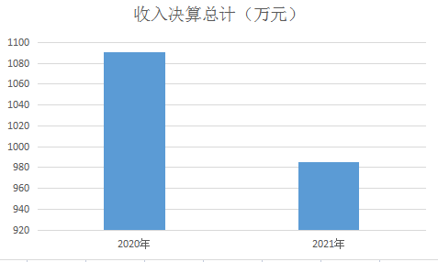

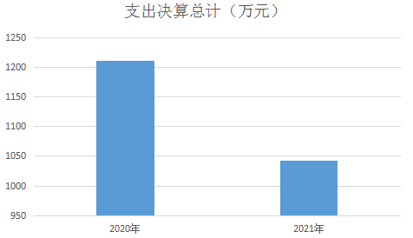

（图1：收、支决算总计变动情况图）（柱状图）

1. 收入决算情况说明

2021年本年收入合计984.98万元，其中：一般公共预算财政拨款收入984.98万元，占100%；政府性基金预算财政拨款收入0万元，占0%；上级补助收入0万元，占0%；事业收入0万元，占0%；经营收入0万元，占0%；附属单位上缴收入0万元，占0%；其他收入0万元，占0%。

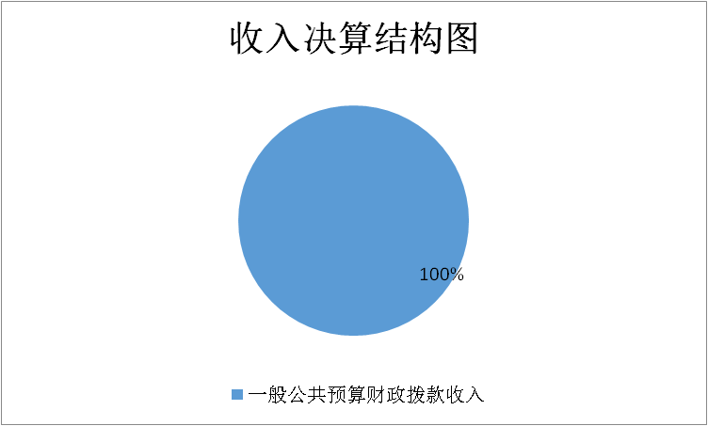

（图2：收入决算结构图）（饼状图）

1. 支出决算情况说明

2021年本年支出合计1042.04万元，其中：基本支出761.06万元，占73.04%；项目支出280.98万元，占26.96%；上缴上级支出0万元，占0%；经营支出0万元，占0%；对附属单位补助支出0万元，占0%。

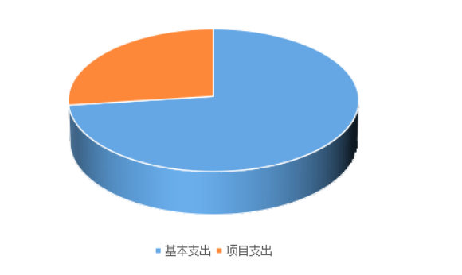

（图3：支出决算结构图）（饼状图）

四、财政拨款收入支出决算总体情况说明

2021年度财政拨款收入总计984.98万元。与2020年相比，收入总计减少105.74万元，下降10%。主要变动原因是厉行节俭，减少财政预算。

2021年度财政拨款支出总计1042.04万元。与2020年相比，支出总计减少168.66万元，减少14%。主要变动原因是中央空调项目大部分资金在2020年支付，2021年支付部分金额，以及2021年节俭开支，把资金用在刀刃上。

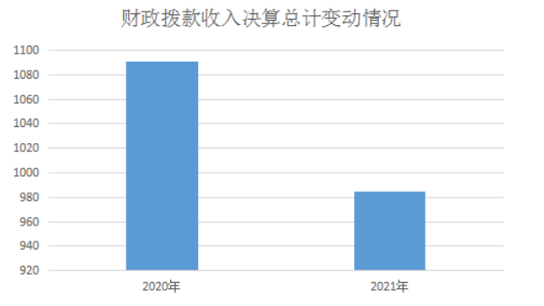

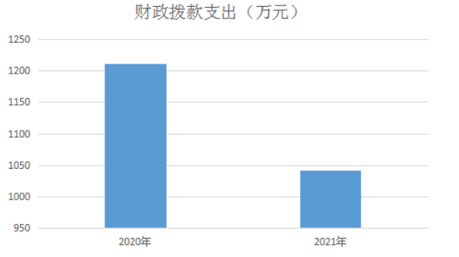

（图4：财政拨款收、支决算总计变动情况）（柱状图）

五、**一**般公共预算财政拨款支出决算情况说明

**（一）一般公共预算财政拨款支出决算总体情况**

2021年一般公共预算财政拨款支出1042.04万元，占本年支出合计的100%。与2020年相比，一般公共预算财政拨款减少168.66万元，减少14%。主要变动原因是中央空调项目大部分资金在2020年支付，2021年支付部分金额，以及2021年节俭开支，把资金用在刀刃上。

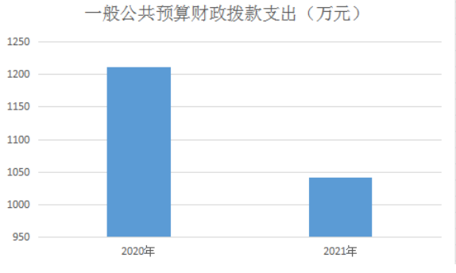

（图5：一般公共预算财政拨款支出决算变动情况）（柱状图）

**（二）一般公共预算财政拨款支出决算结构情况**

2021年一般公共预算财政拨款支出1042.04万元，主要用于以下方面:**一般公共服务（类）**支出907.75万元，占87.11%；**社会保障和就业（类）**支出75.74万元，占7.27%；**卫生健康支出**17.6万元，占1.69%；住房保障支出40.95万元，占3.93%。

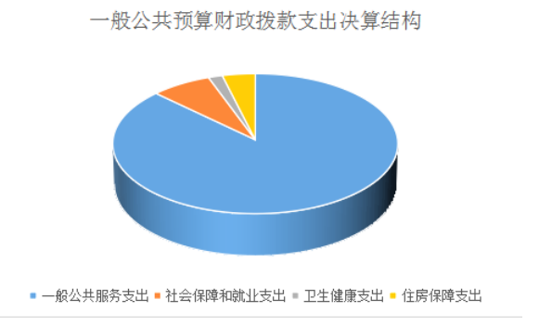

（图6：一般公共预算财政拨款支出决算结构）（饼状图）

**（三）一般公共预算财政拨款支出决算具体情况**

**2021年一般公共预算支出决算数为**1042.04万元，**完成预算99.93%。其中：**

**1.一般公共服务（类）政府办公厅（室）及相关机构事务（款）行政运行（项）: 支出决算为489.92万元，完成预算，决算数大于预算数的主要原因是业务的增长，办公经费有所增加。**

**2.一般公共服务（类）政府办公厅（室）及相关机构事务（款）一般行政管理事务（项）: 支出决算为27.96万元，完成预算，决算数大于预算数的主要原因是**中央空调项目是5年的项目，是上年结余项目资金，今年按合同进度付款了一部分**。**

**3.一般公共服务（类）政府办公厅（室）及相关机构事务（款）事业运行（项）: 支出决算为132.21万元，完成预算100%。**

**4.一般公共服务（类）政府办公厅（室）及相关机构事务（款）其他政府办公厅（室）及相关机构事务支出（项）: 支出决算为257.66万元，完成预算，决算数大于预算数的主要原因是使用了2021年项目支出结转结余资金47.25万元。**

**5.社会保障和就业（类）行政事业单位离退休（款）行政单位离退休（项）: 支出决算为20.28万元，完成预算100%。**

**6.社会保障和就业（类）行政事业单位离退休（款）机关事业单位基本养老保险缴费支出（项）:支出决算为37.60万元，完成预算100%。**

**7.社会保障和就业（类）行政事业单位离退休（款）机关事业单位职业年金缴费支出（项）: 支出决算为17.85万元，完成预算100%。**

**8.卫生健康（类）行政事业单位医疗（款）行政单位医疗（项）: 支出决算为10.92万元，完成预算100%。**

**9.卫生健康（类）行政事业单位医疗（款）事业单位医疗（项）: 支出决算为6.68万元，完成预算100%。**

**10.住房保障（类）住房改革支出（款）住房公积金（项）: 支出决算为40.95万元，完成预算100%。**

六**、一**般公共预算财政拨款基本支出决算情况说明

2021年一般公共预算财政拨款基本支出761.06万元，其中：

人员经费664.04万元，主要包括：基本工资、津贴补贴、奖金、绩效工资、机关事业单位基本养老保险缴费、职业年金缴费、其他社会保障缴费、其他工资福利支出、退休费、生活补助、奖励金、住房公积金、其他对个人和家庭的补助支出等。

　　日常公用经费97.02万元，主要包括：办公费、印刷费、咨询费、邮电费、物业管理费、差旅费、、维修（护）费、租赁费、会议费、培训费、公务接待费、劳务费、委托业务费、工会经费、福利费、公务用车运行维护费、其他交通费、其他商品和服务支出、办公设备购置、其他资本性支出等。

七、“三公”经费财政拨款支出决算情况说明

**（一）“三公”经费财政拨款支出决算总体情况说明**

2021年“三公”经费财政拨款支出决算为0.72万元，**完成预算38.35%.**比上年减少61.75%，决算数小于上年数的主要原因是遵守八项规定，减少公务接待开支。

**（二）“三公”经费财政拨款支出决算具体情况说明**

2021年“三公”经费财政拨款支出决算中，因公出国（境）费支出决算0万元，占0%；公务用车购置及运行维护费支出决算0万元，占0%；公务接待费支出决算0.72元，占100%。具体情况如下：

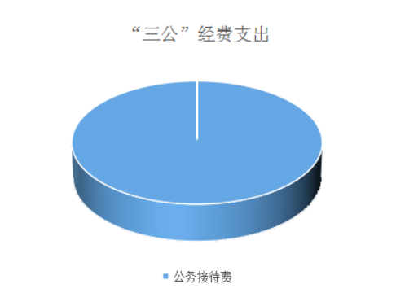

（图7：“三公”经费财政拨款支出结构）（饼状图）

**1.因公出国（境）经费支出**0万元，**完成预算0。**全年安排因公出国（境）团组0次，出国（境）0人。因公出国（境）支出决算比2020年增加/减少0万元，增长/下降0%。

**2.公务用车购置及运行维护费支出**0万元,**完成预算0%。**公务用车购置及运行维护费支出决算比2020年增加/减少0万元，增长/下降0%。

其中：**公务用车购置支出**0万元。全年按规定更新购置公务用车0辆，其中：轿车0辆、金额0万元，越野车0辆、金额0万元，载客汽车0辆、金额0万元。截至2021年12月底，单位共有公务用车0辆，其中：轿车0辆、越野车0辆、载客汽车0辆。

**公务用车运行维护费支出**0万元。

**3.公务接待费支出**0.72万元，**完成预算24.03%。**公务接待费支出决算比2020年减少1.16万元，减少61.75%。主要原因是2021年行政审批局在洽谈跨区通办事宜，以及为了更好的开展审批服务工作，同时因疫情原因，因此与其他县市区的行政审批部门交流有所减少。

**国内公务接待支出**0.72万元，主要用于执行公务、用餐费等。来客单位:德阳市旌阳区行政审批局,德阳市政务中心、德阳市委网信办、德阳市公安局、德阳市社会保障信息中心、德阳市城管执法局、德阳市卫健委、德阳市应急局、德阳市商务局、德阳市政务和大数据局、德阳市大数据中心、德阳城发集团、德阳数字底座项目组,青白江区行政审批和营商环境建设局,仁寿县行政审批局,绵竹市行政审批局,德阳市政务和大数据管理局,来客人数合计56人，学习交流任容：学习市场监管行政审批事项的先进做法，德阳市新型智慧城市建设调研出行计划，交流优化营商环境合作共建、政务服务跨区通办等内容，学习借鉴在优化营商环境中企业开办指标的创新理念和先进经验，学习镇村便民服务体系三化建设等工作，督导“一网通办”能力提升工作。

八、政府性基金预算支出决算情况说明

2021年政府性基金预算财政拨款支出0万元。

1. 国有资本经营预算支出决算情况说明

2021年国有资本经营预算财政拨款支出0万元。

1. 其他重要事项的情况说明

**（一）机关运行经费支出情况**

2021年，广汉市行政审批局机关运行经费支出97.02万元，比2020年的114.27减少17.25万元，下降15.1%。主要原因是厉行节俭，减少不必要的开支，把资金花在刀刃上。

**（二）政府采购支出情况**

2021年，广汉市行政审批局政府采购支出总额0.49万元，其中：政府采购货物支出0.49万元、政府采购工程支出0万元、政府采购服务支出0万元。主要用于：购买台式计算机。规格型号：联想M428-A335，数量：1台。授予中小企业合同金额0.49万元，占政府采购支出总额的100%，其中：授予小微企业合同金额0.49万元，占政府采购支出总额的100%。

**（三）国有资产占有使用情况**

截至2021年12月31日，广汉市行政审批局共有车辆0辆，其中：主要领导干部用车0辆、机要通信用车0辆、应急保障用车0辆、其他用车0辆……其他用车主要是用于……单价50万元以上通用设备0台（套），单价100万元以上专用设备0台（套）。

**（四）预算绩效管理情况**

根据预算绩效管理要求，本单位在2021年度预算编制阶段，组织对《为企业免费提供首套印章开办费项目》等项目开展了预算事前绩效评估，对项目编制了绩效目标，预算执行过程中，开展绩效监控，年终执行完毕后，对项目开展了绩效自评，2021年特定目标类部门预算项目绩效目标自评表见附件（第四部分）。

“为企业免费提供首套印章开办费”项目绩效目标完成情况综述：项目全年预算数27.96万元，执行数为27.96万元，完成预算的100%。通过项目实施，一是优化营商环境，实现企业开办零成本，二是提升政务能力和形象。发现的主要问题：对于项目的社会效益绩效目标未充分细化。下一步改进措施：进一步细化社会效益评价指标，充分考虑项目的受众性和满意度。

本部门按要求对2021年部门整体支出开展绩效自评，从评价情况来看广汉市行政审批局财务管理健全规范，没有发生违法违规现象。审批局将会在以后的工作中加强预算管理，严格执行预算，完善项目绩效评价，提高财政资金的使用绩效。本部门还自行组织了项目支出绩效评价，从评价情况来看，项目支出绩效评价效果比较好，从质量、数量、社会效益等方面满足目标绩效。

1. 名词解释

1.财政拨款收入：指单位从同级财政部门取得的财政预算资金。

2.事业收入：指事业单位开展专业业务活动及辅助活动取得的收入。如…（二级预算单位事业收入情况）等。

3.经营收入：指事业单位在专业业务活动及其辅助活动之外开展非独立核算经营活动取得的收入。如…（二级预算单位经营收入情况）等。

4.其他收入：指单位取得的除上述收入以外的各项收入。主要是…（收入类型）等。

5.使用非财政拨款结余：指事业单位使用以前年度积累的非财政拨款结余弥补当年收支差额的金额。

6.年初结转和结余：指以前年度尚未完成、结转到本年按有关规定继续使用的资金。

7.结余分配：指事业单位按照会计制度规定缴纳的所得税、提取的专用结余以及转入非财政拨款结余的金额等。

8、年末结转和结余：指单位按有关规定结转到下年或以后年度继续使用的资金。

9.一般公共服务（类）政府办公厅（室）及相关机构事务（款）行政运行（项）：指反映行政单位（包括实行公务员管理的事业单位）的基本支出。

10.一般公共服务（类）政府办公厅（室）及相关机构事务（款）一般行政管理事务（项）：指反映行政单位（包括实行公务员管理的事业单位）未单独设置项级科目的其他项目支出。

11.一般公共服务（类）政府办公厅（室）及相关机构事务（款）事业运行（项）：指反映事业单位的基本支出，不包括行政单位（包括实行公务员管理的事业单位）后勤服务中心、医务室等附属事业单位。

12.社会保障和就业（类）行政事业单位离退休（款）未归口管理的行政单位离退休（项）：指反映未实行归口管理的行政单位（包括实行公务员管理的事业单位）开支的离退休支出。

13.社会保障和就业支出（类）行政事业单位离退休（款）机关事业单位基本养老保险缴费支出（项）：指反映机关事业单位实施养老保险制度由单位缴纳的基本养老保险支出。

14.社会保障和就业支出（类）行政事业单位离退休（款）机关事业单位职业年金缴费支出（项）：指反映机关事业单位实施养老保险制度由单位实际缴纳的职业年金支出。

15.社会保障和就业（类）行政事业单位离退休（款）行政单位离退休（项）：指反映行政单位（包括实行公务员管理的事业单位）开支的离退休经费。

16.卫生健康支出（类）行政事业单位医疗（款）行政单位医疗（项）：指反映财政部门安排的行政单位（包括实行公务员管理的事业单位）基本医疗保险缴费经费，未参加医疗保险的行政单位的公费医疗经费，按国家规定享受离休人员、红军老战士待遇人员的医疗经费。

17.卫生健康支出（类）行政事业单位医疗（款）事业单位医疗（项）：指反映财政部门安排的事业单位基本医疗保险缴费经费，未参加医疗保险的事业单位的公费医疗经费，按国家规定享受离休人员待遇人员的医疗经费。

18.卫生健康支出（类）行政事业单位医疗（款）公务员医疗补助（项）：指反映财政部门安排的公务员医疗补助经费。

19.卫生健康支出（类）其他卫生健康支出（款）其他卫生健康支出（项）：指反映除上述项目以外其他用于卫生健康方面的支出。

20.住房保障支出（类）住房改革支出（款）住房公积金（项）：指反映行政事业单位按人力资源和社会保障部、财政部规定的基本工资和津贴补贴以及规定比例为职工缴纳的住房公积金。

21.基本支出：指为保障机构正常运转、完成日常工作任务而发生的人员支出和公用支出。

22.项目支出：指在基本支出之外为完成特定行政任务和事业发展目标所发生的支出。

23.经营支出：指事业单位在专业业务活动及其辅助活动之外开展非独立核算经营活动发生的支出。

24.“三公”经费：指部门用财政拨款安排的因公出国（境）费、公务用车购置及运行费和公务接待费。其中，因公出国（境）费反映单位公务出国（境）的国际旅费、国外城市间交通费、住宿费、伙食费、培训费、公杂费等支出；公务用车购置及运行费反映单位公务用车车辆购置支出（含车辆购置税）及租用费、燃料费、维修费、过路过桥费、保险费等支出；公务接待费反映单位按规定开支的各类公务接待（含外宾接待）支出。

25.机关运行经费：为保障行政单位（含参照公务员法管理的事业单位）运行用于购买货物和服务的各项资金，包括办公及印刷费、邮电费、差旅费、会议费、福利费、日常维修费、专用材料及一般设备购置费、办公用房水电费、办公用房取暖费、办公用房物业管理费、公务用车运行维护费以及其他费用。

第四部分 附件

附件

|  |  |  |  |  |  |  |
| --- | --- | --- | --- | --- | --- | --- |
| **2021年“为企业免费提供首套印章开办费”项目绩效目标自评** | | | | | |  |
| 主管部门及代码 | | 611001 | | 实施单位 | 广汉市行政审批局 |
| 项目预算  执行情况  （万元） | | 预算数： | 27.96 | 执行数： | 27.96 |
| 其中：  财政拨款 | 27.96 | 其中：  财政拨款 | 27.96 |
| 其他资金 | 0 | 其他资金 | 0 |
| 年度总体目标  完成情况 | 预期目标 | | | 目标实际完成情况 | |
| 按照《四川省深化“放管服”改革优化营商环境2020年工作要点》川办发〔2020〕31号要求，优化营商环境，为企业免费提供首套印章开办费 | | | 按照《四川省深化“放管服”改革优化营商环境2020年工作要点》川办发〔2020〕31号要求，优化营商环境，为企业免费提供首套印章开办费 | |
| 年度绩效指标完成情况 | 一级  指标 | 二级  指标 | 三级  指标 | 预期指标值 | 实际完成指标值 |
| 完成  指标 | 数量指标 | 刻制印章企业数量 | =6000 | =6000 |
| 质量指标 | 刻制印章完成率 | =100% | =100% |
| 时效指标 | 服务时效 | =365天/年 | =365天/年 |
| 成本指标 | 成本控制数 | =27.96万元 | =27.96万元 |
| 效益  指标 | 经济效益 指标 |  |  |  |
| 社会效益 指标 | 企业成本 | 0 | 0 |
| 生态效益 指标 |  |  |  |
| 可持续影响 指标 |  |  |  |
| 满意  度指标 | 满意度  指标 | 企业满意度 | ≥85% | ≥85% |

第五部分 附表

## 一、收入支出决算总表

## 二、收入决算表

## 三、支出决算表

## 四、财政拨款收入支出决算总表

## 五、财政拨款支出决算明细表

## 六、一般公共预算财政拨款支出决算表

## 七、一般公共预算财政拨款支出决算明细表

## 八、一般公共预算财政拨款基本支出决算表

## 九、一般公共预算财政拨款项目支出决算表

## 十、一般公共预算财政拨款“三公”经费支出决算表

## 十一、政府性基金预算财政拨款收入支出决算表

## 十二、政府性基金预算财政拨款“三公”经费支出决算表

## 十三、国有资本经营预算财政拨款收入支出决算表

十四、国有资本经营预算财政拨款支出决算表